

３月23日の公務員連絡会と人事院総裁との春闘段階の最終交渉について、前号では「賃金要求」に対する人事院総裁の回答を報告しました。  人事院総裁の回答を受け、公務員連絡会の棚村議長は次のとおり「見解」を述べました。  【公務員連絡会・議長見解】  徐々に景気回復の兆しが見えているとはいえ、今なお先行き不透明で厳しい経済、雇用情勢のもとで闘われている2010春闘は、大手の集中回答は終えたものの、「すべての労働者の雇用確保と賃金・労働条件の改善」を求めて、いまなお懸命に取り組んでいる最中にある。  われわれの春闘は、公務員制度改革が重要局面を迎え、公務を巡る厳しい情勢が継続するもとで、雇用の確保と賃金・労働条件の改善を最重要課題として位置づけ、取組みを進めてきた。  ただいまの総裁回答で、人事院勧告の意義や役割、給与改定に当たっての基本姿勢が表明された。これは、要求に照らして満足いくもので | はないが、今日の情勢の下では重い意味を持つものと考える。公務員の勤務条件に対するバッシングや政治の介入に毅然として対処し、低下し続ける公務員給与の維持、改善に向けて、今後、労働基本権制約の代償機能という人事院の最も重要な役割を十全に果たしていただくことが必要だと考えている。  いま公務員労働者は、国民のための公共サービスの確保に向けて、厳しい労働環境の中で私生活まで犠牲にして一生懸命職務を遂行している現状にある。人事院総裁におかれては、給与・勤務条件を取り巻く情勢には極めて厳しいものがあるが、今後、①公務員賃金の維持・改善、②新たな非常勤職員制度の早期実施、③段階的定年延長の意見の申出、などをはじめとした課題の解決に全力で取り組んでもらいたい。  最後に棚村議長は、「本日の回答は、総裁の春の段階の最終回答として受け止め、組織に持ち帰って協議したい」と述べ、人事院総裁交渉を締めくくった。 （次号は総務大臣との交渉）

自治体現場の声を国会へ！自治労組織内候補の必勝をめざします！

「知友人紹介カード」の提出 ３月２６日（金）各支会長へ

２月２６日に開催された、全国町村職員総決起集会に加藤書記次長が参加しました。今更ではありますが、やっとレポートが出てきたので掲載いたします。（以下本人レポ）

私が東京へ行くと「何かがおこる」というジンクスはやはり生きていた。２月２５日、羽田行きの便は予定より３時間半も遅れ出発。羽田に着いたのは１６時、余裕ある行動のはずが出ばなを挫かれた。ほぼ何もすることなくその晩の北海道団交流会へ。うーん余り知ってる顔が無い。みんな結構若い連中が多いせいだろうか。しかも参加者名簿を見るに１単組２・３名での参加が多いではないか。「お前ら遊びに来てんじゃねぇ！」と心の中で思いながらも、知った顔を求めると自然と網走地本の連中で１つのテーブルに着く。「交流になってねぇじゃないか！」(- -;*)ゞ
拙い進行のもと会は始まったが、いきなり逢坂衆議の挨拶があった。「政権交代後の予算は、地方の裁量が問われる。交付税も少し良くなると思うが、今後も税収が大きく上がる見込みは無く厳しいだろう。引き続き引き締めた財政運営を･･･地方自治が皆さんの頑張りにかかっている！」う、いきなり重たいご挨拶ではないか。真の地域主権時代が否応無しに来る、そんな言葉に自然と背筋が伸びる思いである。その後道本部挨拶、遅れて会場入りした、あいはらくみこ参議と、えさきたかし氏の挨拶があった。えさき氏の「あいはらさんに並ぶ得票を」の言葉に苦笑い･･･しかし応えなくてはならない！という闘志を胸に、いざ地本交流会（二次会）へ！

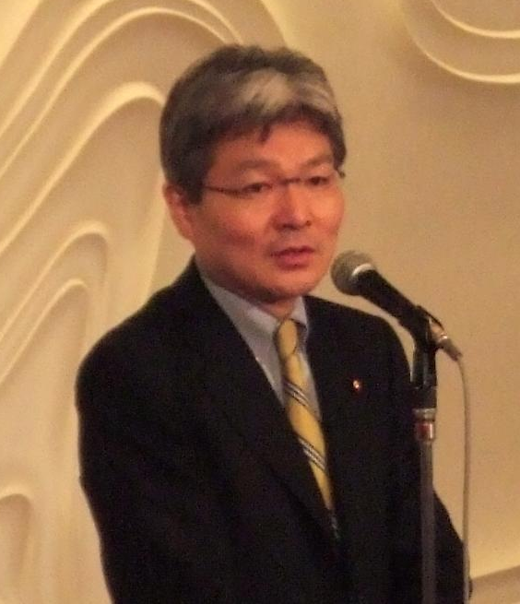

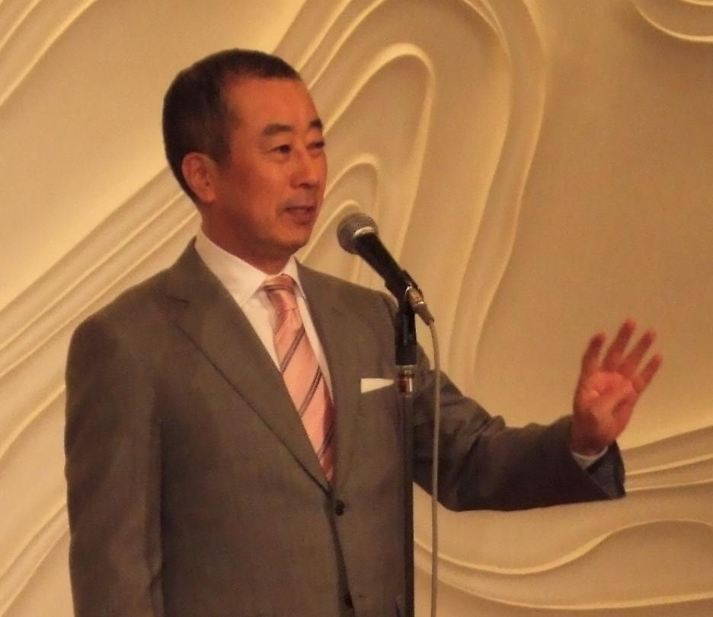

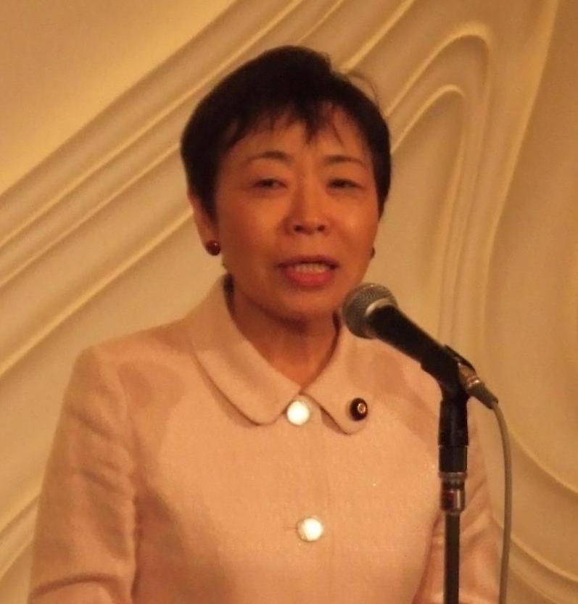
交流会の冒頭で挨拶する逢坂氏。多忙な中交流会場に来て頂きました。
相変わらずの「あいくみ節」が印象的。
翌日夕食を共にすることが出来ました。
翌日、出発集会の後いよいよデモ行進だ！東京の道をシュプレヒコールを叫びながらデモするなんてホントなんだろうかと始まるまで半信半疑だったが、本当だった。聞くところによると今年は例年の倍以上の距離を歩くらしい。確かに社会文化会館から永田町、赤坂方面を廻って日比谷公園である。デモの歩行速度を考えると余裕で１時間はかかる。でもデモ行進は始まった。永田町近辺はさほど感じなかったが、赤坂付近に来ると人が多い。さすがに「照れる」いや恥ずかしいというよりも、歩行者の中に明らかに冷ややかな目線があるのを感じた。いままでデモはいろいろやってきたがあまり経験したことは無い感覚だった。東京だからか、それとも時代が変わりつつあるのか、地方の公務員が平日の昼間に集まってマイクで大声出しても説得力無いよ、ということだろうか･･･といろいろと考えが巡る。
しかし、それにしても行進中のシュプレヒコールは聞くに堪えないくらいヘタクソだった。３人の若い組合員がやってたが内一人が、最悪だった。あれではシュプレヒコールではなく、単なるがなり声の読み上げである。きっとデモ行進自体あまり経験無いのだろう。それにしても周りの輩も教えてやればいいのに。最近のシュプレヒコールはホントにダメなのが多いと思う。おっとぶつぶつと愚痴を言ってしまった。私も随分と年をとってしまったようだ。ドンマイ （次号につづく）
全国を駆け回る毎日が続くえさき氏ですが気さくに話しかけてくれました。

